Nacional

Sacerdote de Talca dice que nuncio no lo recibió por denuncia de abusos

Autor: Paula Riquelme / Talca

MIE 23 MAY 2018 | 08:50 PM
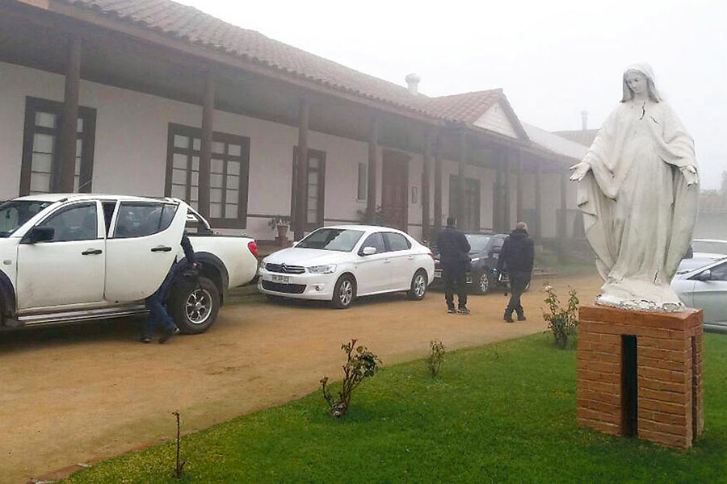EL MONASTERIO TRAPENSE DE QUILVO, EN LA COMUNA DE CURICÓ, DONDE SE EFECTUÓ EL ENCUENTRO.

El religioso Sergio Díaz, de Villa Prat, recordó un episodio ocurrido en Santiago, en 2014. Obispo de la diócesis se reunió con el clero de la zona.

“Estoy molesto y dolido con toda la jerarquía de la Iglesia, por todo lo que ha pasado. Yo trabajo en todo Chile y una vez supe que un cura violó a varios chiquillos. Esa vez, hablamos con el nuncio apostólico (Ivo) Scapolo”. Con estas palabras, el sacerdote de Villa Prat, en la Región del Maule, Sergio Díaz Cubillos, recordó este miércoles un complejo episodio de posible abuso de religiosos ocurrido en esa zona, y que no habría sido escuchado por el representante del Papa.
Profundizó su relato recordando que “después de un año le entregamos todo lo que la Iglesia nos pide en la nunciatura y (Scapolo) me dio una cita (…) fue en Santiago. Llegamos lloviendo, con frío, y me dice que no nos va a recibir, que no era por mí, era por los chiquillos que iban conmigo. Cómo no voy a estar herido, si el Papa confía en este nuncio, o confiaba plenamente”.
El sacerdote explicó que eran cuatro jóvenes de Talca y Santiago, quienes supuestamente sufrieron abusos en la diócesis de Talca. Ocurrió en 2014 y el mismo Sergio Díaz buscó una forma de “hacer justicia”, según dijo. “La Iglesia tiene sus formas, en este caso se juntaron el hechor con las víctimas ante el obispo Horacio y el hechor confesó todo; de esa manera, las víctimas se sintieron más tranquilas y el obispo apartó al sacerdote de todas sus actividades pastorales con niños y jóvenes. En ese caso, el obispo Valenzuela actuó bien y las víctimas quedaron tranquilas”.

MÁS SOBRE IGLESIA
- 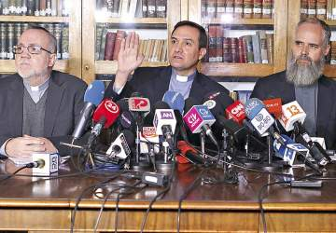La rebelión de los curas formados por Karadima24 MAY 2018
- 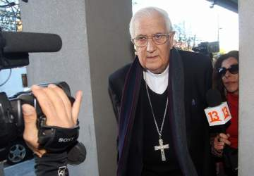Obispo Alejandro Goic declara en calidad de testigo por presuntos abusos en diócesis de Rancagua23 MAY 2018
Su declaración la entregó después de que el obispo de Talca, Horacio Valenzuela, se reuniera con todo el clero de la diócesis, que integran cerca de 40 sacerdotes, para analizar el mensaje que entregó el Papa Francisco a los prelados chilenos citados al Vaticano, producto de lo que el Pontífice considera un deficiente manejo de los casos de abusos sexuales.
En ese marco, el sacerdote Sergio Díaz sostuvo que “él (obispo) está confundido, está dañado, no está pensando claramente, y creo que en estos momentos no tiene capacidad para decidir nada (…). No es un tipo malo, pero creo que Karadima lo dañó tanto, que no está en capacidad de tomar decisiones”.
Aquel encuentro se realizó en el Monasterio Trapense de Quilvo, comuna de Curicó. Valenzuela, quien es uno de los miembros del Episcopado que fueron más cercanos a Fernando Karadima (junto a Tomislav Koljatic, Juan Barros y Andrés Arteaga), no habló con la prensa.
No obstante, el mismo Díaz se refirió al obispo de Linares, Tomislav Koljatic, señalando que “allí hay un chiquillo que fue abusado por un cura y resulta que el obispo (tras recibir la denuncia) no le contesta el teléfono; los curas encargados tampoco, no le han dado ayuda. Entonces, abusan de los jóvenes y luego se hacen a un lado. Tenemos que sanar esto con la verdad, aunque nos duela”.
Asimismo, afirmó que “yo le dije a Horacio (Valenzuela) que se fuera, que el Papa le va a cortar la cabeza igual, se lo he dicho ahora, en privado y en público. El tiempo me dará la razón. Lo complicado de nuestro clero es que hay muchos curas que no hablan por miedo, pero piensan igual que yo”
http://www.latercera.com/nacional/noticia/sacerdote-talca-dice-nuncio-no-lo-recibio-denuncia-abusos/176940/

